Физкультурно-оздоровительная работа в разновозрастной группе
Целью оздоровительной работы в детском саду и, в частности в моей группе, является сохранение и укрепление физического и психического здоровья детей, совершенствование физического развития каждого ребенка.
В систему оздоровительной работы в детском саду входят:
= создание условий, способствующих благоприятному развитию организма;
= организация рациональной двигательной активности детей;
Для эффективного оздоровления детей в группе, соблюдаются и выполняются санитарно-эпидемиологические нормы и правила. Система физкультурно-оздоровительной работы включает лечебно-профилактические и физкультурно-оздоровительные мероприятия.
Утренняя гимнастика /ежедневно /- 7 минут
- Гимнастика после сна /ежедневно /- 5 минут
- Дыхательная гимнастика /2 раза в неделю/
- Воздушные ванны /перед сном, после сна/
- Физкультурные занятия /3 раза в неделю/ - 20 минут
- Проветривание группы, спальни / согласно графика/
- Пальчиковая гимнастика /3 раза в неделю/
- Закаливание водой /ежедневно/
- Витаминизация: соки/ежедневно/
- Закаливание солнцем /в летний период/
- Профилактика плоскостопия /ежедневно/
- Профилактика осанки детей /ежедневно/
- Физкультминутки /ежедневно/
- Подвижные игры /ежедневно/- 15 минут (2-4раза в день)
- Прогулки /ежедневно/
- Работа с родителями / проведение оздоровительных мероприятий в домашних условиях/
При организации двигательной активности воспитанников я применяю индивидуальный подход, помня о том, что физическая нагрузка должна быть адекватна возрасту и полу ребенка, состоянию его здоровья, уровню развития и биологической зрелости. Двигательную активность я сочетаю с общедоступными закаливающими процедурами. При этом обязательно включаем в комплекс физического воспитания элементы дыхательной гимнастики.
Одним из направлений моей деятельности является формирование потребности у детей в здоровом образе жизни.
Дошкольники должны:
- понимать значение здорового образа жизни;
- осознавать особенности функционирования организма, правила охраны органов чувств;
- обслуживать себя, анализировать свои поступки и поступки других детей;
- взаимодействовать с окружающей средой, понимать, при каких условиях среда обитания (жилища, улица) безопасна для жизни;
- усвоить и понять, какие привычки и почему представляют вред для здоровья. Как правильно вести себя в обществе.
Считаю, что комплексная система физкультурно - оздоровительной работы способствует укреплению здоровья детей.

Гимнастика после сна
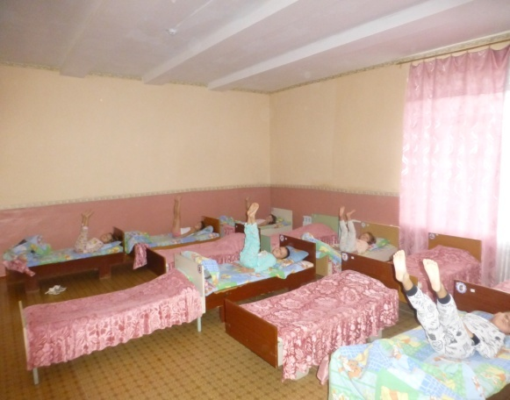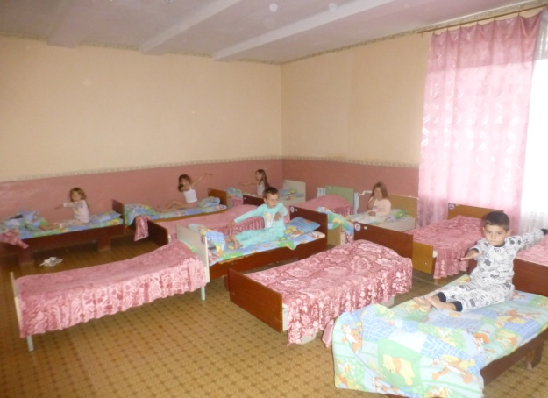

Физминутки Подвижные игры на воздухе
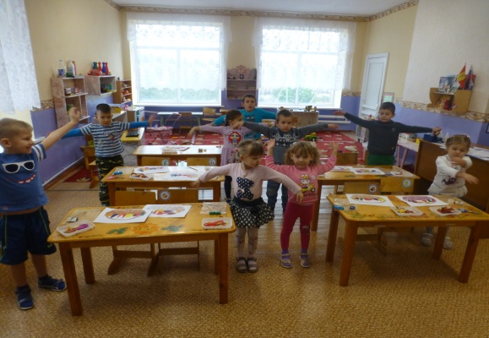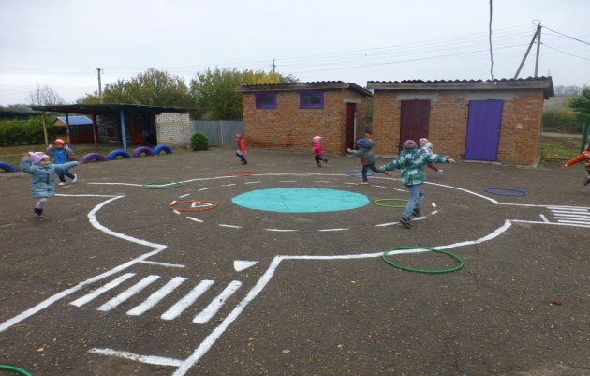

Игры на музыкальных занятиях
